基于OBE理念的医学检验技术课程教学实践和研究

——以《临床血液学检验技术》为例

蒋丹1，年华2，阮杰1，林满华1，蔡静怡1，谢朝阳1

1.广东医科大学医学技术学院，东莞，523808

2.广东医科大学图书馆，东莞，523808

摘要：医学检验技术类课程是临床医学，特别是检验医学专业人才培养中的核心课程，对高水平高素质的临床检验诊断学人才培养具有重要的意义。本文以《以《临床血液学检验技术》为例，概述以提高学生对本课程教学获得成效、锻炼学生具备一定的解决临床实践问题为目标基于成果导向教育（OBE）理念，联系课程特点，融入专业课程思政元素，从课程设计和实践出发，进行全方位、全过程研究和完善的教学实践过程，以期为其他专业课程教学改革提供参考。

关键词：成果导向教育，医学检验技术，临床血液学检验技术，课程思政

Teaching practice and research of medical laboratory technology based on the concept of OBE——Take "Clinical Hematology Testing Technology" as an example

Jiang Dan1, Nian Hua2, Ruan Jie1, Lin Manhua1, Cai Jingyi1, Xie Zhaoyang1

1.School of Medical Technology, Guangdong Medical University, Dongguan, 523808

2.Guangdong Medical University Library, Dongguan, 523808

**Abstract** Medical laboratory technology courses are the core courses in the cultivation of clinical medicine professionals, especially laboratory medicine professionals, and are of great significance for the cultivation of high-level and high-quality clinical laboratory diagnostic talents. In order to provide reference for the teaching reform of other professional courses,this article takes "Clinical Hematology Testing Technology" as an example to outline the whole teaching practice process, which includes course design and practice based on OBE concept, characteristics of the course, and professional course ideological and political elements,to get the goal of improving students' effectiveness in teaching this course and exercising their ability to solve clinical practice problems.

**Key words** Outcome based education, clinical laboratory technology, clinical hematology testing technology, curriculum ideology and politics

医学检验技术类课程实践性非常强，着力培养学生对疾病的综合诊断能力,其主要应用物理学、化学、生物学、免疫学、分子生物等学科的方法检验人体的细胞及体液内各种因子等，发现各种病理改变和病原体，从而达到确定或辅助疾病诊断、疗效观察、预后判断等目的[1-3]。因此，该类课程既与各基础学科紧密联系，也与临床各科密切相关，是医学科学中不可缺少的应用学科，是四年制医学检验技术专业学生的主干必修课程。但是医学检验技术类课程如何遵循其理论结合应用的特点，以成果为导向，以学生为中心，优化教学设计、提高教学质量、完善教学评价体系，仍然需要探讨。

OBE（outcomes based education,成果导向教育）理念的中心是确保学生在学习中可以获取相应的成果，并且具备清晰、稳定、明确的核心素养和能力。基于此理念，教师需要掌握预期产出，再向学生介绍知识技能，如此提升课程的目标、内容结构；同时，以成果为导向，有效衡量学生的整体学习过程，强化教学的内容和产出[4-5]。本文拟在课程思政新教改背景下，通过以基于OBE理念的《临床血液学检验技术》课程设计和实践为例，探索医学检验技术类课程以OBE理念为基础的建设可行性和优越性，为后续OBE理念植入此类课程，使学生专业素养和思政素养同步发展，为培育更好适应未来岗位目标提供思路。

1. 基于OBE理念的《临床血液学检验技术》教学模式建立

课程基于“两性一度”标准，应用引导启发式教学模式，以学生为主体、成果产出为导向的OBE理念。线上预设或课堂活动以问题为导向教学模式引导学生主动、积极参与学习，掌握重点内容，能归纳总结知识点，课后线上布置临床案例设计，任务驱动学生思考、发现并解决问题，既能巩固理论知识，进一步理清疾病实验室诊断思路，又能培养学生的临床思维技能，同时将理论知识运用到临床实践中，体现了成果为导向教学理念的优势（图1）。同时，通过问题式教学让学生获得善于观察、关注细微、学以致用的能力，融入专业思政元素，养成爱岗敬业、医者责任担当和奉献精神，增强“四个自信”。

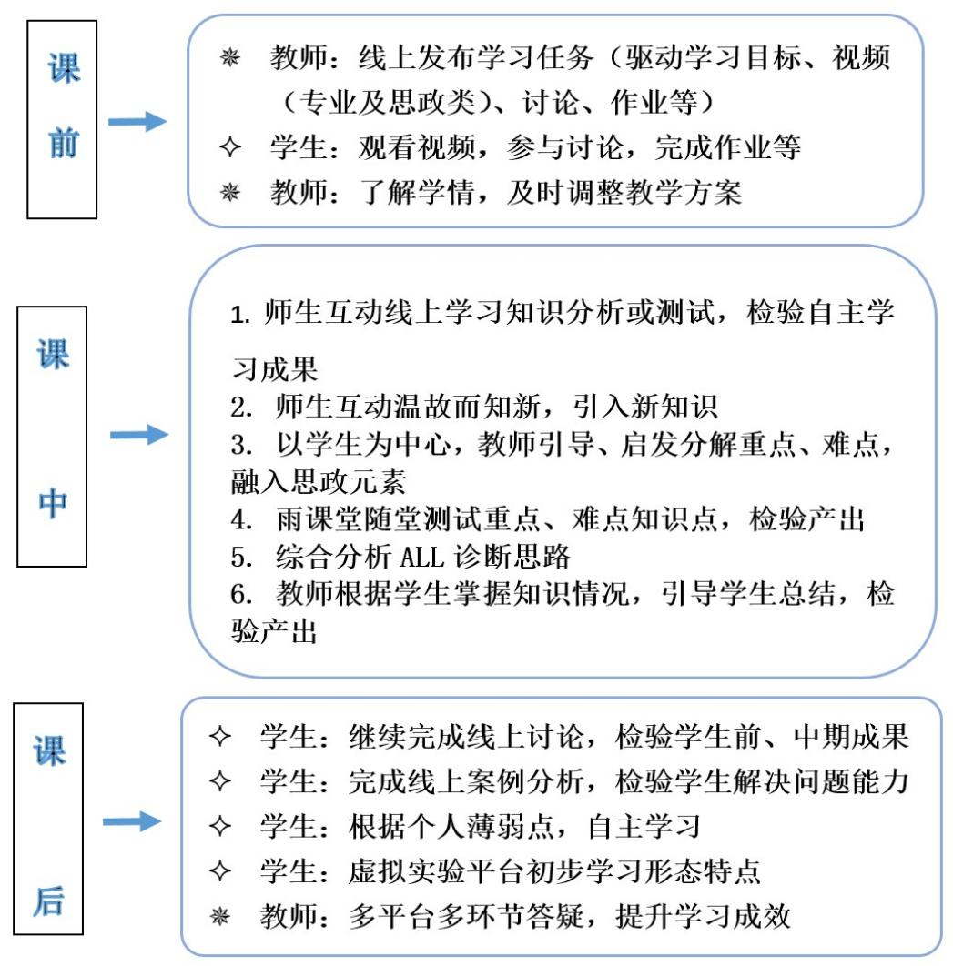

图1 基于OBE理念的《临床血液学检验技术》课程教学设计

1. 基于OBE理念的教学体系改革应用

课程遵循OBE理念，基于以上教学模式，以《急性淋巴细胞白血病》教学改革实践为基础，进行相应教学改革探讨和思考。为了进一步提高学生的学习效率，课程组引入OBE理念，从以下几个方面进行了相应改进。

1. 基于OBE理念设置课程目标

课程组围绕专业能力认证、行业能力需求和临床应用要求三个方面，重构知识体系，确定预期达到的知识目标、能力目标和素质目标，主要如下。

1. 知识目标

（1） 依据线上问题导向自主学习，再学习淋巴细胞免疫学表型知识、初步认知急性淋巴细胞白血病（ALL）概念及实验室检验特点。

② 通过课堂展示ALL临床特征图片，熟悉ALL主要临床特点。

③ 通过课堂图片导入课程、问题导向、引导启发思考等，掌握ALL形态学、免疫学、遗传学及分子生物学特点。

2.能力目标

① 通过对比分析，学会分辨ALL与急性髓系白血病的形态鉴别。

②通过参与课堂学习，能阐述ALL的主要检验特点。

③可综合运用这些技术解决临床实践问题，明确ALL的诊断思路。

3. 素质目标

① 通过线上平台思政案例库，了解胡亚美教授与儿童白血病的故事，医者仁心仁术的美德和敢于挑战的科研精神激发学生为医学奉献的追求。

② 结合国家健康策略及习近平总书记提出科学普及重要性讲话，引导学生萌发保护环境、积极科普的医者责任感。

③ 明确ALL检验对患者疾病诊断的价值，树立正确的专业认同观。认知到专研、探索、创新思维对疾病诊断、治疗的重要性。

④ 了解目前国家相关医疗、医保政策，加强“四个自信”。

（二）围绕课程目标配备相应的教学资源和学习环境

基于OBE理念确立课程目标后，课程组重构《急性淋巴细胞白血病》的知识点与内容，明确学生掌握不同知识点的难易程度，通过知识点制定导学资料，结合实践的重要性，配备相应的教学资源和学习环境，使OBE理念的实施进一步得到保障。学院和课程组按照课程目标和实施要求，做出了以下教学资源和学习环境的建设和支撑。

1. 在超星学习通平台建立了临床血液学检验技术在线课程，学生可根据学习指引灵活安排学习时间。

2．设立有丰富的课程相关细胞图库和临床案例数字切片分类计数库的医学技术虚拟实验平台，便于学生理论联系实践、线下结合线上学习，以学习成效应用于实践案例分析。

3. 设置学习通班级群、微信群等交流平台，即时、及时地解惑学生学习问题，达到以学生为中心的个性化教学。

（三）基于OBE理念融入课程思政开展课程实践

为培养专业能力和人格素养并存的社会所需人才，在配备相应的教学资源和学习环境的基础上，课程组以OBE理念为核心，融合课程思政，从全过程和全方位进行OBE理念课程实践。

1. 融入医学检验技术专业属性，多样化教学导入和教学手段

OBE的核心是以学生为中心，使教学产出最大化。医学检验技术专业课程注重理论与实践紧密结合，注重抽象概念具体化，注重所学即所用，注重基础为重、思考为拓展等。故针对其专业属性，需设计多样化教学导入和教学方式，吸引学生的学习兴趣，提高学生对课程内容的重视程度。因此，本课程中实施了包括图片导入、案例导入、问题导入等多种教学导入方式，同时设置线上线下混合教学方式、拓展互动和翻转等课堂环节，增加基于临床问题的辩论式教学过程等，激发学生的求知欲望和解决实际问题的积极性，深入探讨以上改革对于课程产出成果的作用，使整体专业课程教学更加适合学生和社会的需求。

1. 以OBE理念为主导，实时溶“课程思政”于专业课程之水

课程思政让教育更有深度、广度和力度，与专业知识学习同频共振解决当代高校教育“培养什么人、怎样培养人、为谁培养人”这一根本问题[6]。但是，如何挖掘课程思政元素，在专业教学中更好地融入课程思政，课程思政需要达到什么样的目的，仍然需要进一步的思考。OBE理念旨在确保学生在学习中可以获取相应的成果，并且具备清晰的核心素养和能力。有效融合OBE理念和课程思政是提高课程思政的重要性和影响力，使学生在学好专业知识的同时，具备优秀的专业素养、职业道德、社会责任感的重要途径。课程组根据专业内容和思政需求合理地设置课程思政目标，以成果为导向进行了基于OBE理念的课程思政改革。例如，基于专业课程内容和专业属性，建立《急性淋巴细胞白血病》课程需传达的课程思政目标：树立了学生正确的职业价值观，有敢于探索、专研的科学精神，以此预计成果产出为导向，通过思考和查阅资料，引入目前国家相关政策及中国儿童ALL治疗创立者首都医学大学北京儿童医院胡亚美院士的故事，并分别通过网页和图片等方式插入所讲专业内容中，使课程思政内容围绕思政目标，以润物无声的方式被学生所接受。

1. 更新课程质量评价体系，以目标实现程度反向评价课程效果

传统考核方式利用一张专业考题试卷评价学生的掌握情况和课程教学成果，无法充分体现课程产出成果，无法真正评价学生通过课程学习所获得的能力和素养。以OBE理念下所设置的教学目标为基础，更新课程质量评价体系，使其以综合能力和素质考核为主，以是否实现教学目标为途径，实现全程的、准确的、可用于反哺课程和教学改革的课程评价体系。课程组通过设置试题考核、调查问卷、进行翻转课堂、临床案例分析和讨论等多种方式进行全程课程效果评价，对学生所掌握的知识和能力从多个角度进行信息采集，以此评价以OBE理念为主，融合课程思政的医学检验类专业课程实施效果，并根据所采集信息做出反馈和调整，从而真正建立适合医学检验技术专业学生和课程的基于OBE理念的教学模式。

1. 基于OBE理念的课程改革实践成效

通过调查问卷、实时课堂表现评价、专业技能比赛评估和学生的反馈等发现，基于OBE理念融合课程思政的《临床血液学检验技术》课程实践教学，激发了学生主动参与专业知识学习，使学生立志于提高血液学检验专业技能，发挥专业所长，做临床的哨兵，为减轻患者的病痛提供最直接的帮助，树立了良好的人生观和职业观。学生对于课程的满意以上评价约98%，85%以上的学生觉得以专业合并素养的成果为导向开展教学，能有利于知识掌握的系统性和拓展性，更有利于帮助他们建立严谨、细致的责任感和仁心仁术、敬佑生命的医者精神。约75%学生对健康中国、家国情怀和科学精神元素产生共鸣共情。同时，学生们积极参加多种技能比赛，展现自身专业技能和素养，获得专家的认可和成绩的反馈。表明本课程基于OBE理念融入专业课程思政的教学模式取得了一定的成效。多角度良好的评价让课程组进一步建立了对实行OBE理念医学检验类专业课程建设和研究的信心。

1. 结语

本文对广东医科大学医学技术学院将OBE教育理念引入“临床血液学检验技术”课程改革，通过教学设计和实施过程的逐步完善，初步建立了有良好成效的基于OBE理念的医学检验技术类课程模式。多元化教学活动提高了学生对相对枯燥专业课程的的学习兴趣和主动性，活跃和增加课堂互动，以互动和翻转的方式使任务完成质量提高；学生解决问题的能力、临床前适应能力以及职业素养和社会责任感逐步提高，使此模式具有一定的借鉴和推广价值。但是，OBE理念富含多种成果类型，其中素养的形成和评价需要更多的研究和精力投入，在后续的实践、研究和改革中，我们将进一步完善资源的建设、内容的结构、思政的融入以及评价体系的构建，使OBE理念的教学模式为医学检验技术类课程教学和医学技术类人才培养助力，为培养真正“有才、有素养”的社会医学检验技术人才舔砖加瓦。

参考文献：

[1]曹越,龚道元.产学结合在医学检验高等教育教学改革中的作用分析[J].检验医学与临床,2020,17(13):1943-1945.

[2]张守华,秦宇彤,陈俊国等.论医学检验专业本科教育改革形势及策略[J].中国高等医学教育,2014,205(01):17-18.

[3]陈丽华,陈辉,宋明胜等.医学检验技术专业应用型创新人才培养模式的探索与实践[J].中国高等医学教育,2017,244(04):24-25.

[4] Acharya C. Outcome-based education (OBE): A new paradigm for learning[J]. Centre for Development of Teaching and Learning,2003,7(3):7-9.

[5] 陈红华,史晓云,余爱华.OBE理念下构建高校教学质量管理体系的思考[J].黑龙江教育(高教研究与评估),2021,1342(02):3-5.

[6] 徐翀.医学课程思政建设的思考与探索[J].东南大学学报(哲学社会科学版),2021,23(S1):154-157.

基金项目：广东医科大学2022年教学质量与教学改革工程项目（1JG22155），广东医科大学课程思政教育教学研究专项项目（2SZ21037），广东省本科高校在线开放课程指导委员会2022年度研究课题重点项目（2022ZXKC196）

作者简介：蒋丹，女，1993年5月生，汉族，广东医科大学医学技术学院临床血液检验学教研室教师，临床检验诊断学博士，讲师，主要研究方向为医学技术课程教学改革研究和消化道肿瘤的临床与基础研究。

通讯作者：谢朝阳，女，副教授，广东医科大学医学技术学院，广东省东莞市松山湖新城大道1号，523808， 330206711@qq.com

论文主题：教育教学改革与创新

联系人：蒋丹 18995092521 546788781@qq.com